- Предложить и проверить гипотезы, почему данные об установках со второго
источника (Source 2) могут расходиться с внутренней атрибуцией

1 этапом я объединил источники installs_main.csv и installs_s2.csv.
Вывидим краткую статистику
Installs - installs_s2 (админка)
installs_main - installs_main.csv (внутренний источник)
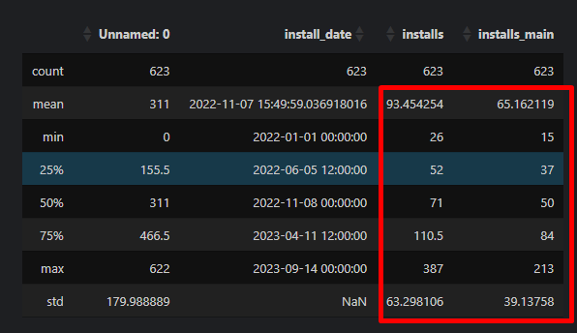

Из выше указанного скрина видно ,что такие статистики как средняя, медиана,стандартное отклонения и т.д. расходятся. Так же можно отметить, что данные в таблице находятся в диапозоне 2022-01-01 по 2023-09-14.
Далее можно посмотреть группировку по годам.
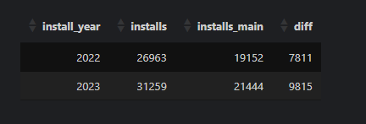
Отмечу, что разность в 2023 превышает на 2004, при том что 2023 только до сентября. Следовательно можно предположить, что выбросы будут в 2023 году.
Далее построим график.

